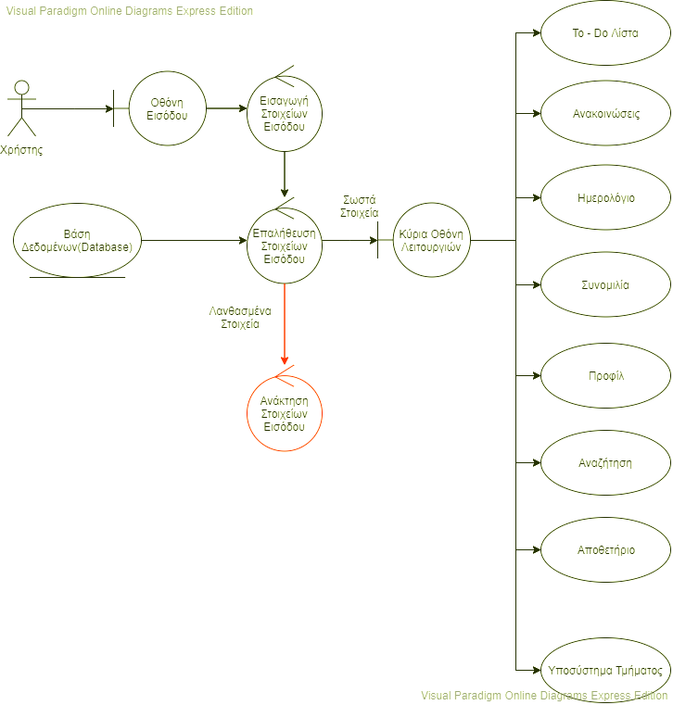

Το robustness diagram που σας παρουσιάζουμε παραπάνω περιγράφει την διαδικασία εισόδου στην εφαρμογή μας, καθώς και τις δυνατότητες που έχει ο κάθε υπάλληλος ανάλογα με το τμήμα της επιχείρησης που ανήκει. Τα παραπάνω use cases όπως και τα robustness diagrams που τα συνοδεύουν, περιγράφονται στα αντίστοιχα αρχεία. Σας περιγράφουμε αυτό το κομμάτι των use cases σε αυτό το σημείο ώστε να μπορούμε να αναφερθούμε σε αυτό, χωρίς να το περιγράφουμε αναλυτικά, κάθε φορά στο κείμενο των use cases και στα robustness diagram.

**Use Case**

**Βασική Ροή Σεναρίου: Ο χρήστης συνδέεται στην εφαρμογή με σωστά στοιχεία εισόδου.**

Ο χρήστης εισάγει τα στοιχεία εισόδου του λογαριασμού του. Ενημερώνεται με κατάλληλο μήνυμα για την επαλήθευση των στοιχείων. Κατά την επιτυχή σύνδεση, παρουσιάζονται στον χρήστη οι δυνατότητες που έχει, βάσει των στοιχείων εισόδου και του τμήματος που ανήκει. Ο χρήστης επιλέγει την δυνατότητα που επιθυμεί να χρησιμοποιήσει.

**1η Εναλλακτική Ροή Σεναρίου: Ο χρήστης συνδέεται στην εφαρμογή με λανθασμένα στοιχεία εισόδου.**

Παρουσιάζονται, στον χρήστη, οι δυνατότητες ανάκτησης των στοιχείων του λογαριασμού του. Ο χρήστης επιλέγει μία από τις δυνατότητες ανάκτησης του κωδικού ή ανάκτησης του username.